Poznań, 15.11.2023 r.

Stopień mniej znaczy więcej.
Agencja Afekt z koncepcją kreatywną dla marki Veolia

Ruszyła kampania edukacyjna Grupy Veolia, wytwórcy i dostawcy ciepła systemowego, która ma na celu podniesienie świadomości ekologicznej Polek i Polaków. Za koncepcję kreatywną, key visual oraz ikonę akcji w tegorocznej edycji „Stopień mniej znaczy więcej”, odpowiada Afekt, poznańska agencja marketingu 360.

Wszystkie kreacje graficzne to połączenie stonowanej kolorystyki i wyrazistych haseł promujących przekaz kampanii – ideę zmniejszania zużycia energii cieplnej.
Kampania kompleksowo przygotowana przez agencję Afekt pojawi się m.in. na ulicach Łodzi. Odbiorcy zapoznają się z nią dzięki citylightom, a także – komunikacji digital (banery display w lokalnych i ogólnopolskich mediach). Pojawią się plakaty i ulotki dla mieszkańców wspólnot i spółdzielni. Kampania przygotowana przez Afekt prowadzona będzie także w obszarze social media.

Agencja odpowiada również za projekt strony www.stopienmniej.pl oraz scenariusze spotów radiowych, które zostaną wyemitowane w łódzkich i poznańskich rozgłośniach: Meloradio, Radio Złote Przeboje, Rock Radio, Radio Pogoda Poznań, Radio ESKA i VOX FM.

Kampania wystartowała 6 listopada i potrwa do maja 2024 roku.

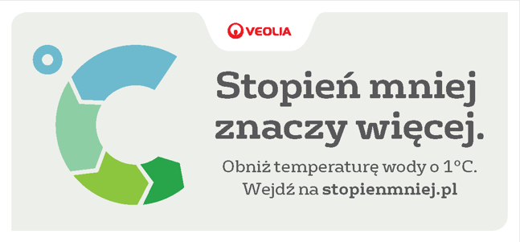

O Grupie Afekt:
Grupa Afekt to wiodąca grupa marketing services w Polsce, realizująca projekty dla czołowych marek – globalnych i lokalnych. 26 lat historii Afektu to konsekwentne wzbogacanie kompetencji pozwalających realizować największe wyzwania z zakresu event marketingu, ATL/BTL, PR, digital, a także szeroko pojętego sales consultingu. Agencja 360 – od realizacji wydarzeń, przez PR i marketing, po BTL, ATL oraz działania prosprzedażowe i prokonsumenckie.

